|  |  |  |
| --- | --- | --- |
| Министерство науки и высшего образования  Российской Федерации | | |
| Федеральное государственное бюджетное  образовательное учреждение высшего образования | | |
| «Новосибирский государственный технический университет» | | |
|  | | |
| Теоретической и прикладной математики | | |
|  | | |
| Лабораторная работа № 5 | | |
| по дисциплине «Операционные системы, среды и оболочки» | | |
|  | | |
| **Файловые системы ОС Linux** | | |
|  | | |
|  | Факультет: | ПМИ |
| Группа: | ПМИ-02 |
| Вариант: | 2 |
| Студент: | Сидоров Даниил Игоревич |
|  |  |
| Преподаватель: | Кобылянский Валерий Григорьевич, |
|  | Филиппова Елена Владимировна  . |
|
|  |  |
|  | | |
| Новосибирск | | |
| 2022 | | |

1. **Цель работы.**

Изучение файловой системы ОС Linux и приобретение практических навыков применения команд для анализа файловой системы, управления файлами и процессами.

1. **Ход работы**
2. Подключились к серверу ФПМИ, просмотрели файл **/proc/partitions**, определили количество разделов в файловой системе сервера и количество драйверов, управляющих этими разделами.

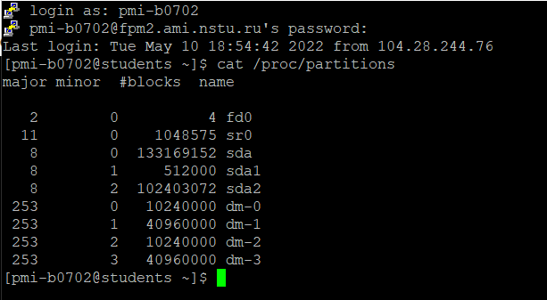

В файле **/proc/partitions** содержится информация о разделах. Первые два столбца выражают номер устройства:

major – драйвер, ассоц. с устройством

minor – номер устройства

Последние два – количество блоков памяти раздела и имя раздела.

Всего 9 разделов и 4 драйвера, управляющие этими разделами.

1. С помощью команд **lsblk** и **df** определили основные характеристики разделов внешней памяти сервера (имя и номер устройства, имя и тип раздела, размер, тип файловой системы, коэффициент использования памяти. Результаты представили в виде таблицы.

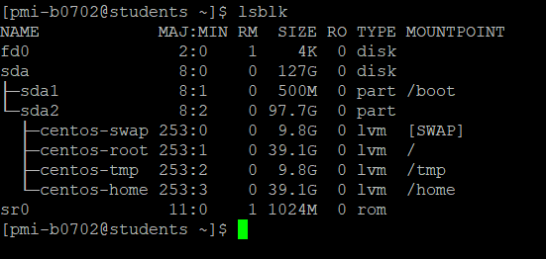

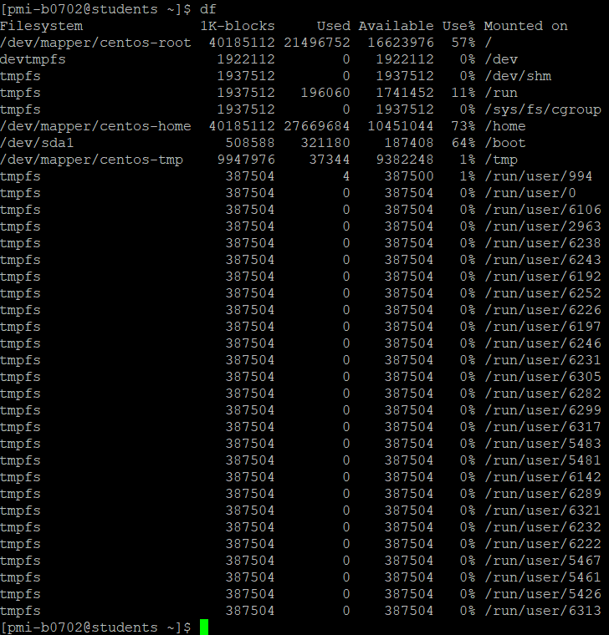

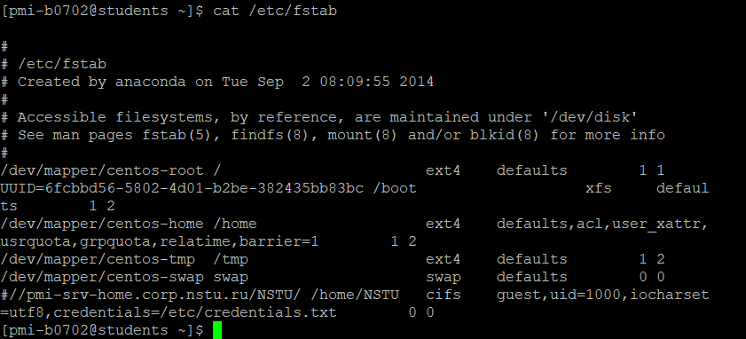

|  |  |  |  |  |  |  |  |
| --- | --- | --- | --- | --- | --- | --- | --- |
| № п/п | Имя устройства | Имя раздела | Тип раздела | Размер раздела | Тип ФС | Номер драйвера устройства | Коэф-т использования |
| 1 | sda | sda1 | part | 500M |  | 8:1 | 64% |
| sda2 | part | 97.7G | xfs | 8:2 | 0% |
| sda | disk | 127G |  | 8:0 | 0% |
| Dm-0 | lvm | 9.8G | swap | 253:0 | 0% |
| Dm-1 | lvm | 39.1G | ext4 | 253:1 | 57% |
| Dm-2 | lvm | 9.8G | ext4 | 253:2 | 1% |
| Dm-3 | lvm | 39.1G | ext4 | 253:3 | 73% |
| 2 | fd0 | fd0 | disk | 4K | devtmpfs | 2:0 | 0% |
| 3 | sr0 | sr0 | rom | 1024 | devtmpfs | 11:0 | 0% |

1. С помощью команд **df** и **du** определили типы файловых систем, используемых на сервере, а также в каком из имеющихся разделов расположен ваш домашний каталог и размер домашнего каталога. Пояснили назначение каждой из файловых систем.

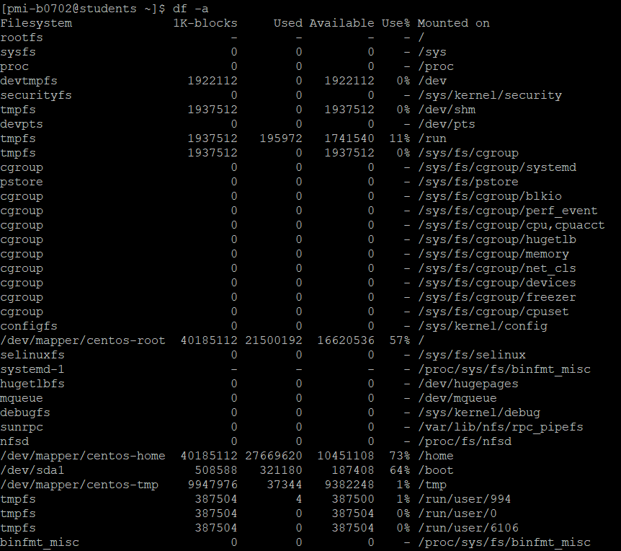

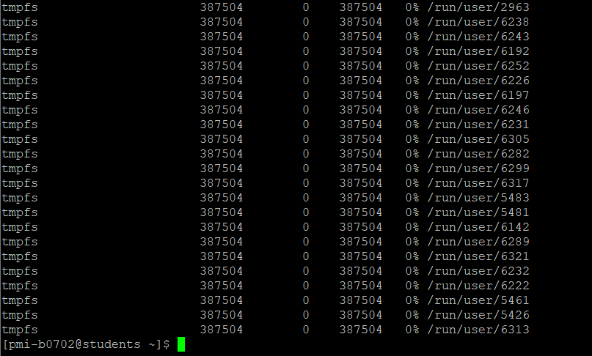

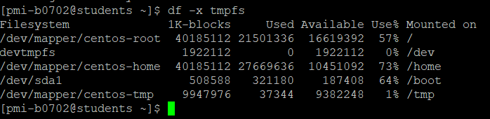

Первый столбец– файловая система;

Второй столбец – размер файловой системы;

В третьем и четвёртом столбцах содержится информация о размере использованной и доступной памяти;

Пятый столбец – процент использованной памяти

Последний столбец содержит информацию о том, где смонтирована файловая система.

Назначение файловых систем:

* **proc** – используется в качестве интерфейса к структурам данных в ядре; большинство расположенных в ней файлов доступны только для чтения, но в некоторые файлы можно записывать данные, что позволяет изменить переменные ядра;
* **tmpfs** – позволяет не записывать на физические диски временные файлы, которые формируются в оперативной памяти, а затем удаляются; поддерживает работу с виртуальной памятью;
* **Devtmpfs** – псевдо-файловая система, предназначенная для управления устройствами, располагается в оперативной памяти.
* **sysfs** – используется для получения информации о всех устройствах и драйверах.
* **Ext4** – журналируемая файловая система, располагающаяся во внешней памяти.

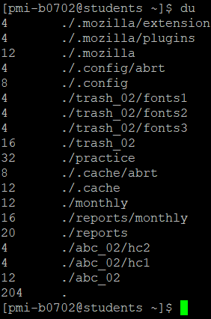

Домашний каталог расположен в разделе dm-3 (/dev/mapper/centos-home). Размер 39.1G. Размер домашнего каталога 204К.

Большое количество систем tmpfs обусловлено тем, что для каждого пользователя они индивидуальные.

1. Открыли второе соединение с сервером, в котором командой **top** включили мониторинг Ваших процессов и определили:

* 4 подключенных к системе пользователей,
* 631 процессов в системе и их состояние (41 активных, 563 в режиме ожидания, 12 приостановленных, 11 мертвых)
* количество наших процессов - 6,
* загрузку процессора и памяти (%Cpu (s): 37.8 us, 61.9 sy, KiB Mem: 2073348 used, 1168460 buff/cache).

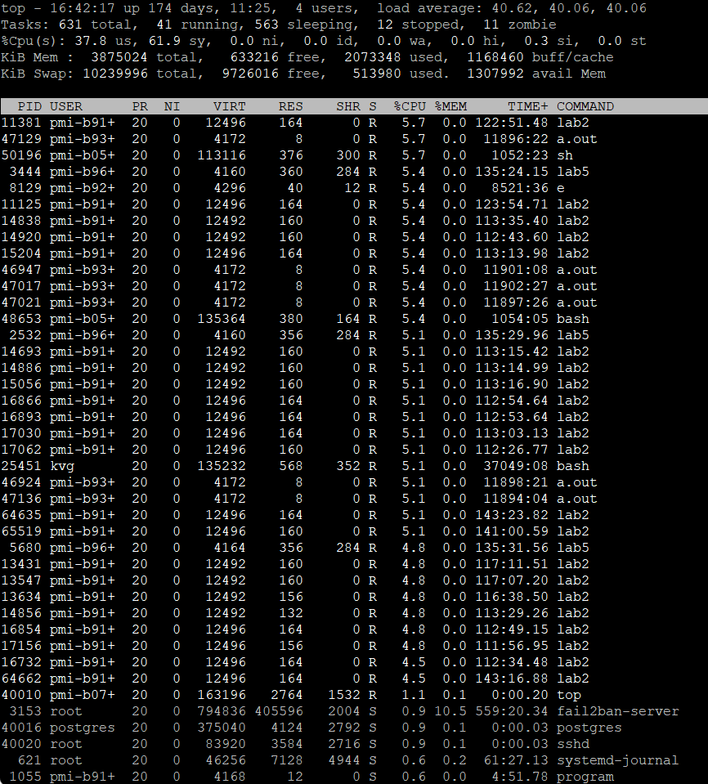

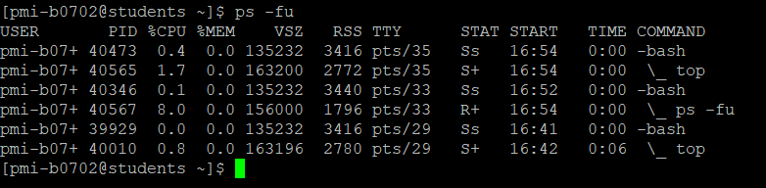

Дальнейшие действия выполняли в первом соединении, а во втором соединении фиксировали соответствующие изменения.

1. Создали в файле **loop.sh** следующий сценарий, реализующий бесконечный цикл и запустили его в фоновом режиме командой **./loop.sh &**

while true

do

true

done



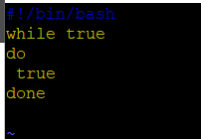

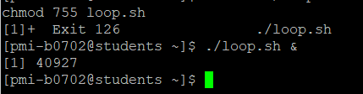

1. С помощью команды **ps** **-efu** посмотрели список Ваших активных процессов и занесли его в отчет. Посмотрели изменения в результатах, выводимых командой **top** в втором окне, занесли их в отчет и пояснили результаты.

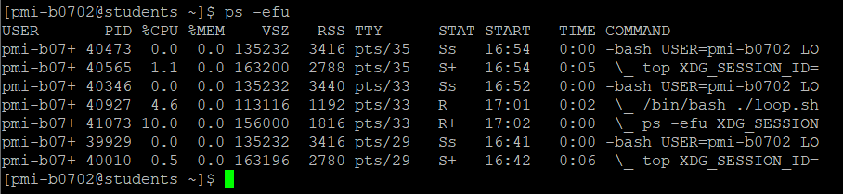

Появился процесс 40927, который загружает 4.6% процессора.

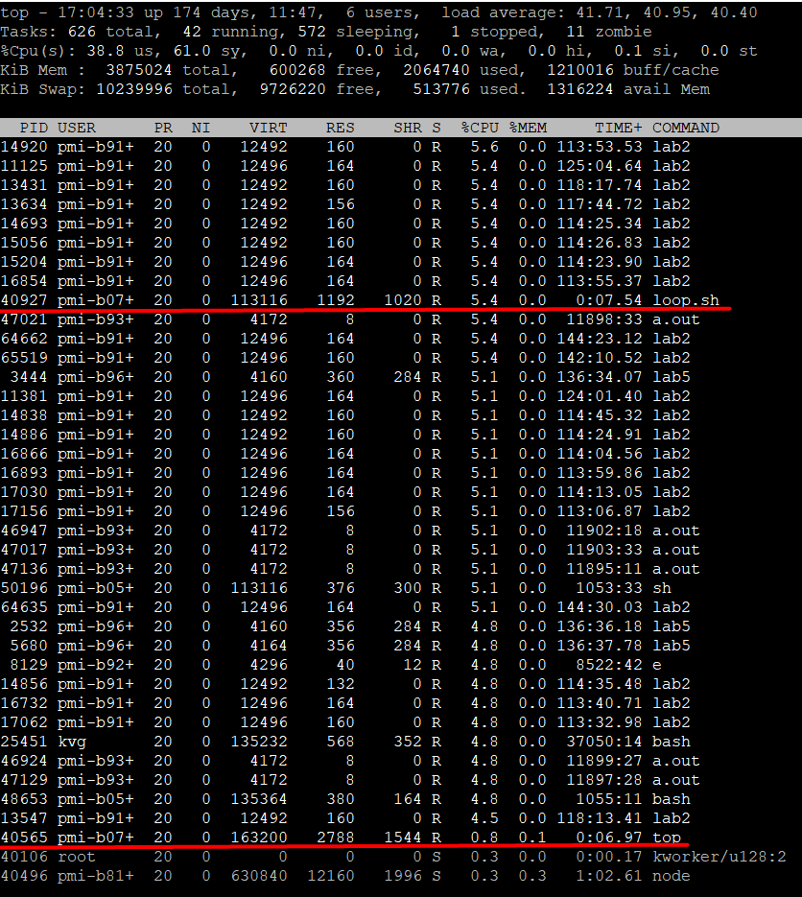

Появился процесс 40927.

1. Повторно запустили сценарий командой **sh** **./loop.sh &,** посмотрели список Ваших активных процессов, сравнили результаты с полученными в п.6 и занесли в отчет идентификаторы и имена новых процессов.

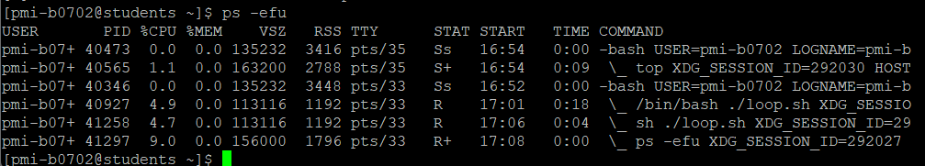

Появился процесс 41258, который загружает процесс на 4.7%.

1. Посмотрели изменения в результатах, выводимых командой **top** в втором окне.

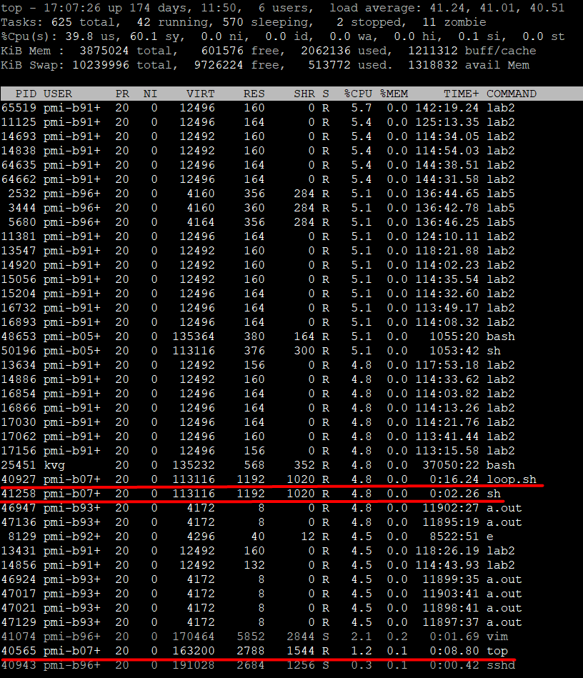

|  |  |  |
| --- | --- | --- |
| PID USER | USER | COMMAND |
| 40927 | Pmi-b07+ | loop.sh |
| 41258 | Pmi-b07+ | sh |
| 40565 | Pmi-b07+ | top |

1. Выполнили принудительное прерывание всех процессов, запущенных в п.5 и п.7 и убедились, что все процессы уничтожены. Прервали во втором окне выполнение команды **top** и закрыли оба соединения.

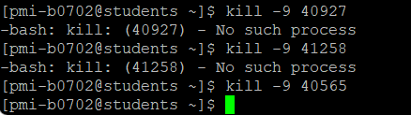

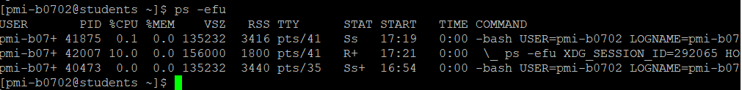

**ЭТАП 2.**

1. Создали на облачной платформе НГТУ виртуальный сервер (ВС) с операционной системой Ubuntu Server и опубликовали его для доступа из внешней сети по протоколу SSH. Имя сервера pmi-b0702.

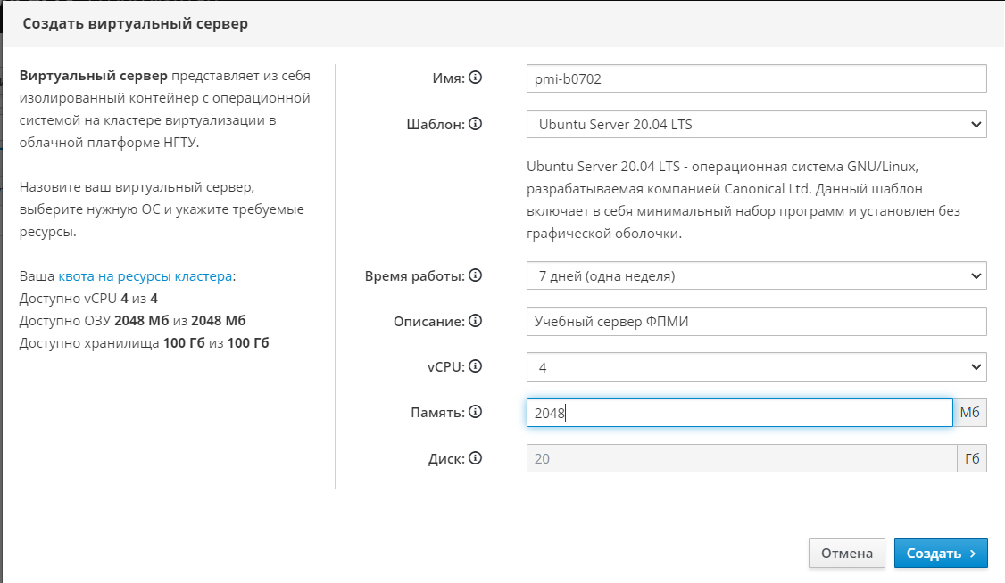



1. Подключились к ВС через консоль. Запустили эмулятор терминала (кнопка Applications Menu в левом верхнем углу окна консоли), выполнили п.1 – п.3 первого этапа задания и сравнили структуры файловых систем ВС и сервера ФПМИ.

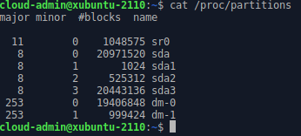

Количество разделов – 7, количество драйверов – 3.

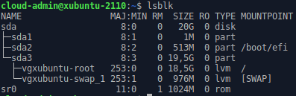

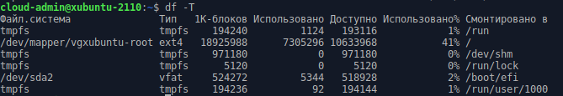

|  |  |  |  |  |  |  |  |
| --- | --- | --- | --- | --- | --- | --- | --- |
| №  п/п | Имя  устройства | Имя  раздела | Тип  раздела | Размер  раздела | Тип  ФС | Номер  драйвера  устройства | Коэф-т  использован  ия |
| 1 | sda | sda | disk | 20G |  | 8:0 |  |
| sda1 | part | 1M |  | 8:1 |  |
| sda2 | part | 513М | vfat | 8:2 | 2% |
| sda3 | part | 19.5G |  | 8:3 |  |
| dm-0 | lvm | 18.5G | ext4 | 253:0 | 41% |
| dm-1 | lvm | 976M | swap | 253:1 | 0% |
| 2 | sr0 | sr0 | rom | 1024M | devtmpfs | 11:0 | 0% |

vfat - Современная версия файловой системы FAT которая может хранить файлы с именами до 255 символов

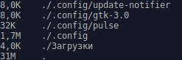

Домашний каталог находится в /dev/mapper/vgxubuntu-root и занимает 31M.

1. Просмотрели структуру суперблока файловой системы ВС с помощью команды **sudo tune2fs –l /dev/dm-0**. Определили размеры дескриптора и блока (inode size, block size), общее число дескрипторов и блоков (inode count, block count), число свободных дескрипторов и блоков (free inodes, free blocks), число дескрипторов и блоков в группе (inodes per group, blocks per group). Здесь dm-0 – раздел файловой системы, в котором хранится домашний каталог.













1. Создали в домашнем каталоге текстовый файл размером не менее 10 Кб, содержимое которого должно содержать строки из символов латиницы, включая фамилии членов бригады.

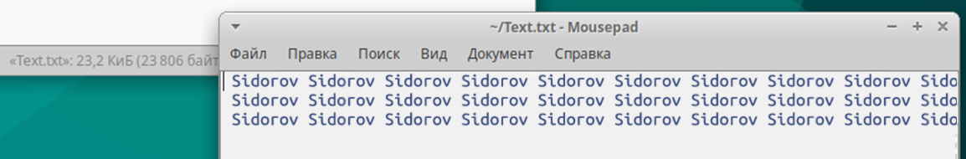

1. Определили номер дескриптора созданного файла командой **ls** и содержимое дескриптора командой **sudo debugfs /dev/dm-0**. После появления приглашения указали номер дескриптора командой *stat <номер_дескриптора>.*





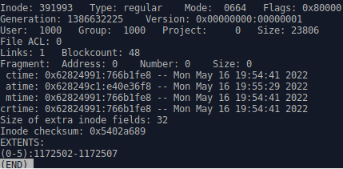

1. С помощью Applications Menu запустили программу Web Browser, cкачали в домашний каталог с сайта <https://dmde.ru/download.html> 64-битную версию дискового редактора DMDE для Linux и установили редактор. Все дальнейшие задания выполняются с помощью DMDE.
2. Открыли устройство sda и определили его параметры (общий объем, размер сектора). Открыли логический диск /dev/dm-0, просмотрели содержимое файла, созданного в п.4, и определили номер его дескриптора.

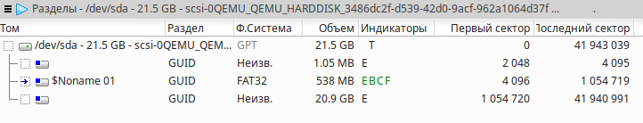

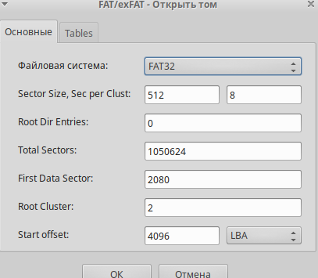

Объем – 21.5 GB, размер сектора 512 байт



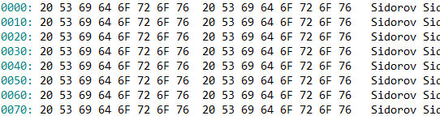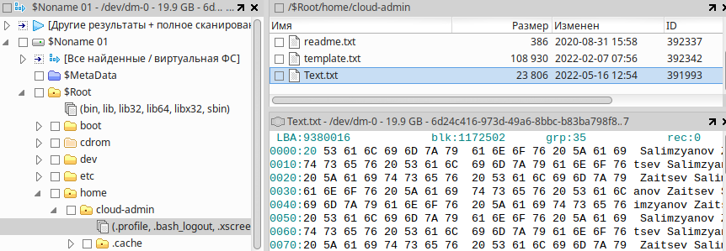

Номер дескриптора 391993

1. В меню Редактор/Файловая запись указали номер дескриптора, просмотрели его содержимое и нашли номера занимаемых файлом блоков.

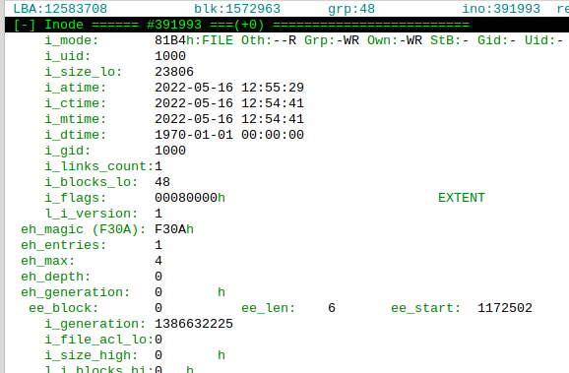

Номера занимаемых файлом блоков: 1172502, 1172503, 1172504, 1172505, 11725026, 1172507.

1. Построили карту кластеров и определили расположение файла на карте.

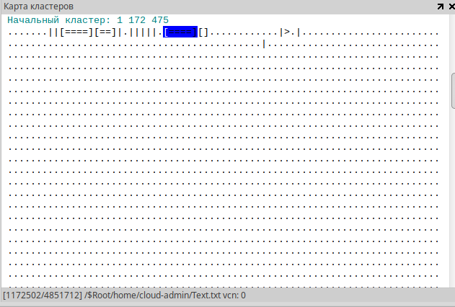

1. **Вывод**

Контрольные вопросы проработаны.